AccurioPrint C4065
Производительная система полноцветной печати
Коммерческое предложение

- 26 января 2021 г.

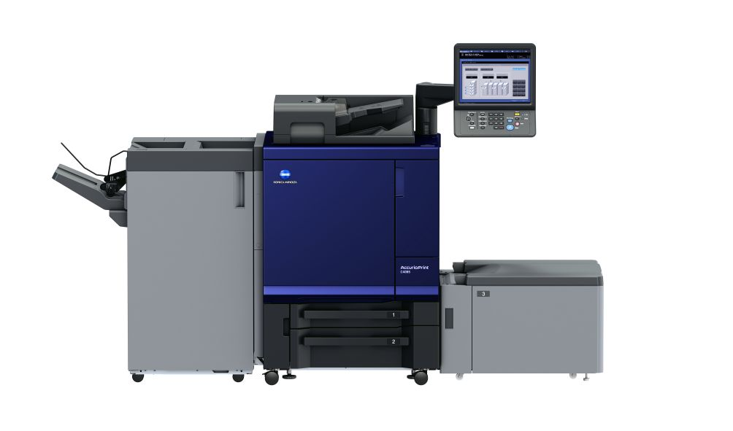

Вниманию:
Иванова Ивана Ивановича
Компания «Иванов и Ко», 123456,
Улица Ленина, д. 1

AccurioPrint C4065
Младшая модель в линейке полноцветных машин серии AccurioPrint C4080, предназначена для малых и средних коммерческих типографий, а также отделов печати и внутренних типографий крупных компаний. Даже в базовой комплектации эти ЦПМ предлагают исключительные характеристики: отличное качество печати, быстрое сканироавние и копирование с двусторонним однопроходным цветным сканером, возможность настройки параметров печати с панели управления. Отделы печати и копироавния смогут оперативно адаптироваться к изменениям документооборота компании, повысить общую производительность работы, расширить спектр предлагаемой продукции и услуг.

ВЫСОКОЕ КАЧЕСТВО ПЕЧАТИ
AccurioPrint C4065 печатает с высоким разрешением 3600 (эквивалент) х 2400 dpi, используя обработку файла с разрешением 2400 х 1200 dpi при глубине цвета 8 бит. Это дает возможность получать изображения с плавными переходами в градиентных областях, без муара — это гарантирует получение оттиска, близкого по качеству изображения и виду поверхности к офсетному. Повышена стабильность цветовых параметров оттиска, расширены возможности печати на фактурных бумагах.

ИСКЛЮЧИТЕЛЬНАЯ НАДЁЖНОСТЬ
AccurioPrint C4065 – разработка, воплотившая в себе опыт использования машин предыдущих поколений и передовые идеи инженеров Konica Minolta. При конструировании этой машины применялись новейшие материалы, а так же технические решения, позволившие вывести показатели стабильности, надёжности и качества печати на новый уровень. Пиковый объем печати в месяц – 864 000 оттисков формата А4 показывает возможность печатать большие объемы.

СТАБИЛЬНО ВЫСОКАЯ ПРОИЗВОДИТЕЛЬНОСТЬ
НА РАЗНЫХ МАТЕРИАЛАХ
Высокая производительность печати: до 66/81 стр. А4/мин для цветной/черно-белой печати, или до 34/38 стр. SRA3 /мин. Производится печать на бумагах плотностью до 360 г/м² и форматом до 330,2 x 487,7 мм как из ручного лотка, так и из кассеты большой ёмкости PF-707m. Машина уверенно печатает на листах большого формата длиной до 1300 мм, а в кассету LU-202XLm можно загрузить до 1000 баннеров длиной до 762 мм. Возможность печатать в дуплексе на бумаге плотностью до 360 г/м² и форматом до 330 х 864 мм является уникальной для машин этого класса. Выравнивание листа по передней и боковой кромкам для всех форматов обеспечивают точность сведения лица/оборота.

ПОСЛЕПЕЧАТНАЯ ОБРАБОТКА И УДОБСТВО УПРАВЛЕНИЯ
Высокая скорость печати и сканирования, широкий диапазон поддерживаемых материалов для печати, подключаемое финишное оборудование в линию позволяют системе производить разнообразную готовую продукцию и существенно сокращает время изготовления заказов. Удобная конструкция, 15-дюймовый цветной сенсорный дисплей с возможностью управления заданиями, голосовые подсказки повышают удобство работы.

Конфигурация AccurioPrint C4065

№ | Артикул | Название | Описание | Кол-во | Цена
1 | AC57021 | AccurioPrint C4065 | Печатный модуль, сенсорный дисплей 15”, дуплекс | 1
2 | AAMPWY1 | DF-713 Document Feeder | Однопроходный автоподатчик оригиналов | 1
3 | A55CWY3 | PF-707m Paper Feed Unit | Модуль подачи листов большой ёмкости  с вакуумным подхватом листа | 1
4 | A9CEWY2 | RU-518m Conveyance Unit | Модуль передачи и распрямления отпечатанных листов c выходным лотком, с денситометром | 1
5 | A4F3WY6 | FS-532m Staple Finisher | Многофункциональный финишер-степлер | 1
6 | AC8UW21 | PK-525 | Модуль перфорации для скоросшивателя | 1
7 | A4F4WY1 | SD-510 | Модуль брошюровки | 1
8 | A04HWY2 | PI-502 | Модуль вставки ранее запечатанных листов | 1
9 | A4F5WY1 | MK-732 | Комплект для подключения PI-502 | 1
10 | ACME0Y1 | IC-609 Internal Controller | Навесной контроллер печати Konica Minolta Humboldt IC-609 | 1
11 | 9967006543 | CSRC modem | Модуль удаленной диагностики | 1
12 | A3VX155 | TN-619K | Тонер (Черный, K) | 1
13 | A3VX255 | TN-619Y | Тонер (Желтый, Y) | 1
14 | A3VX355 | TN-619M | Тонер (Пурпурный, M) | 1
15 | A3VX455 | TN-619C | Тонер (Голубой,С) | 1
Итого: € _____ *
* - включена доставка и установка

Предлагаемая конфигурация включает следующие функции:
- Печать и цветных, и черно-белых изображений со скоростью 81 стр. А4/мин
- Русифицированная панель управления
- Автоматическая двусторонняя печать на бумаге плотностью до 360 г/м²
- Подающая кассета с вакуумным подхватом листа (до 4630 листов)
- Сшивание листов на металлическую скобу
- 2 вида фальцовки
- Изготовление брошюр объёмом до 100 страниц
- Перфорация 2 или 4 отверстий под папку
- Вставка ранее запечатанных листов
- Распрямление отпечатанных листов
- Автоматическая настройка плотностей тонеров
- Вывод отпечатанных листов
- Вывод отпечатанных брошюр

Основные спецификации:
Скорость печати | 66/81 стр. А4/мин (цвет/Ч/Б)
Разрешение печати | 3600 (эквивалент) x 2400 x 8 bit
Формат печати | A5 - A3+ (до 330,2 x 487,7 мм)
Поддерживаемые носители | 62 - 360 г/м²
Контроллер печати | Konica Minolta IC-607
Область печати (макс.) | 323 × 480 мм
Время прогрева | Менее 390 сек.
Размеры основного печатного модуля  (Ш × Г × В) | 800 x 1,076 x 903 мм

Сервисное обслуживание
Наша инженерная служба в обязательном порядке производит установку и пуско-наладочные работы, а также базовый инструктаж по использованию оборудования. Также возможны и дополнительные консультации для операторов. Спектр действий, по которым возникают "спорные" вопросы, решается индивидуально, поскольку у каждого заказчика имеется своя специфика.

Расходные материалы и опции
Тонер чёрный | TN-620 K | Ресурс 60 000 отпечатков
Тонер голубой | TN-620 C | Ресурс 70 000 отпечатков
Тонер пурпурный | TN-620 M | Ресурс 49 000 отпечатков
Тонер жёлтый | TN-620 Y | Ресурс 64 000 отпечатков
Барабаны CMY | DR621 | Ресурс 460 000 отпечатков
Барабан K | DR621K | Ресурс 420 000 отпечатков
Девелопер чёрный | DV-614K | Ресурс 1 200 000 отпечатков
Девелопер голубой | DV-614C | Ресурс 1 200 000 отпечатков
Девелопер пурпурный | DV-614M | Ресурс 1 200 000 отпечатков
Девелопер жёлтый | DV-614Y | Ресурс 1 200 000 отпечатков
Опция 1 | артикул | характеристика
Опция 2 | артикул | характеристика
Опция 3 | артикул | характеристика

